个人简历

姓名：陈柳凤
性别：女
专业：美术学
学院：美术学院
电话：18278202622
邮箱:1985007139@qq.com

、

招聘简章

职位描述
职位类型：全职
发布时间：2019-05-27
有效日期：2019-07-30
基本要求：年龄不限性别不限
工作地点：崇左
职位描述：
美术教师（2名）4-8k/崇左市区/本科及以上需求专业：美术绘画岗位职责：1、按课程体系为学员提供教学，确保学员稳步提升；2、与家长进行沟通，定期汇报学员学习成效及所存在的问题，并制定成长目标。岗位要求：1、本科以上学历，男女不限；2、富有亲和力，喜欢孩子，具备良好的沟通表达能力。福利待遇：1、提供同行业内具有竞争力的薪酬待遇，教师新入职补贴，工龄，教龄补贴及各类奖金激励制度。2、正式员工享受国家规定的养老、医疗、生育、工伤、失业险。3、凡入职员工即可享有生日福利慰问，节日礼品等。4、享有国家规定的婚假，产假，产检假，陪产假，丧假，病假等其他带薪假。5、享有国家规定的带薪年休假及法定节假日。6、提供各类内外培训机会，员工将不定期安排到加盟校总部进行系统培训。7、提供广阔的职业发展平台，晋升机会。 8、月休八天,工作环境舒适交通便利，提供教师公寓。联系方式：联 系 人：胡老师联系电话：15978125567联系邮箱：405477472@qq.com联系地址：崇左市江州区恒和商贸3楼311（广西民族师范学院附属小学对面）
工作地址：
广西崇左市江州区恒和商贸城3楼311

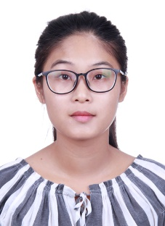

陈柳凤
意向岗位：美术老师
教育背景/Education
广西民族师范学院 美术学/本科 2016.9-2020.7

工作经历/Experience
2016.7-2016.9 美术培训工作室 老师助教
2018年暑假 家教 主要教小学生语数英科目
工作职责：
主要负责招生，管理学生以及教授一些基本的美术知识
带领学生学习

专业证书/Award
- 普通话等级证书
- 英语B级证书
- 计算机一级证书
优势/Advantage
1.学习多年美术专业知识，拥有丰富的专业美术知识。绘画功底扎实
2.积极参加课外实践活动，具备良好沟通能力。曾在培训班带过一些小朋友，有一定的上课经验
3.性格开朗活泼，有很强的适应能力和团队合作意识。能吃苦耐劳、学习意愿强烈
自我评价/Self-appraisal
是美术学师范类专业，有扎实美术功底，具备丰富的美术专业知识
热爱教育事业，拥有一定的绘画技能及良好的语言表达能力
对工作充满热情，善于合作，具有良好的协作和沟通能力
对于工作有强烈责任心和进取心，适应性强，能够承担一定压力
善于学习，具有很强的能力伸展空间

个人信息

年龄： 22
所在地：广西
学历： 本科
毕业院校：广西民族师范学院
手机:18278202622
邮箱：1985007139@qq.com

软件水平
技能特长
2019届毕业生就业推荐表
基本  情况 | 姓 名 | 陈柳凤 | 性 别 | 女 | 民 族 | 壮族 | 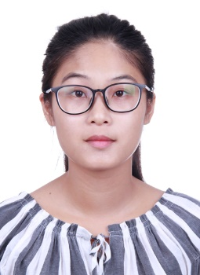
 | 出生年月 | 1997.11 | 政治面貌 | 中共党员 | 籍 贯 | 广西
 | 在校期间任职情况 |  | 学生
教育  背景 | 专 业 | 美术学 |  |  | 毕业年月 | 2020.07
 | 学历、学位 | 本科 学士学位 |  |  | 外语语种 | 英语
 | 外语水平 | 应用能力60 |  |  | 计算机水平 | 一级
专长 | 绘画 运动
在校  期间  获得  奖励 | 知识竞赛优秀奖
在校  期间  社会  实践  情况 | 2017年4月份：每周在医院进行志愿者服务  2017年暑假：在武宣  2018年暑假：家教 负责指导小学生语数英等主要科目
综合素质评价 | 学院盖章： 年 月 日
学校  推荐  意见 | 盖章： 年 月 日
联系方式 | 毕业生 | 通讯地址 | 广西来宾市武宣县武宣镇 |  |  | 邮 编 | 545900
 |  | 电子邮箱 | 1985007139@qq.com |  |  | 电 话 | 18278202622
备注：学业成绩请以学校教务处签章的成绩单为准（附背面）。
承诺：本人承诺该表所填内容真实、准确。如有不真实、不准确，本人愿意承担由此而产生的后果。

毕业生签名（手写）：

成绩表
2016年秋季学期
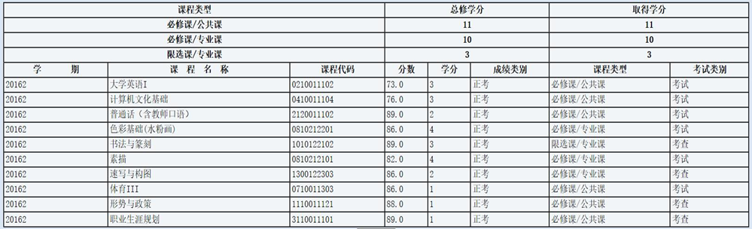
2017年春季学期
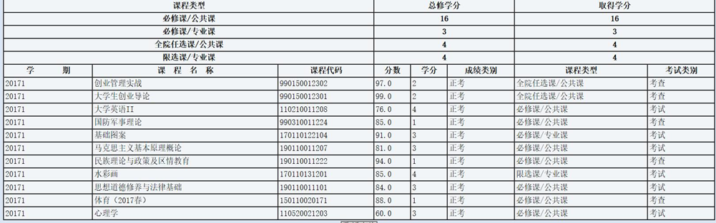
2017年秋季学期
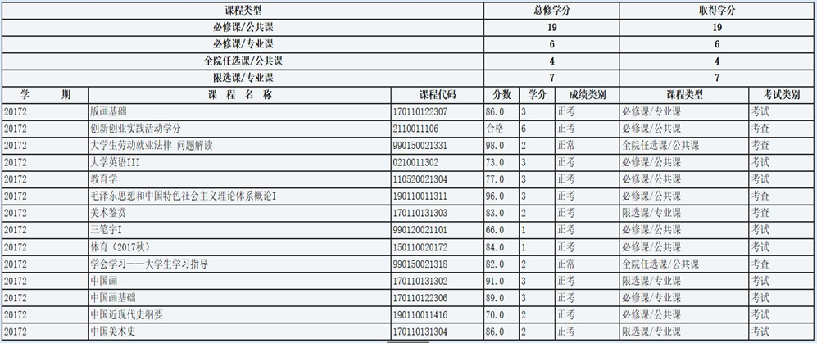
2018春季学期
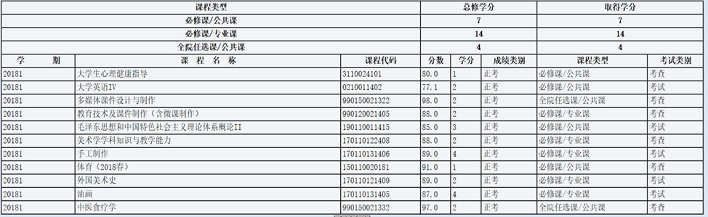
2018秋季学期
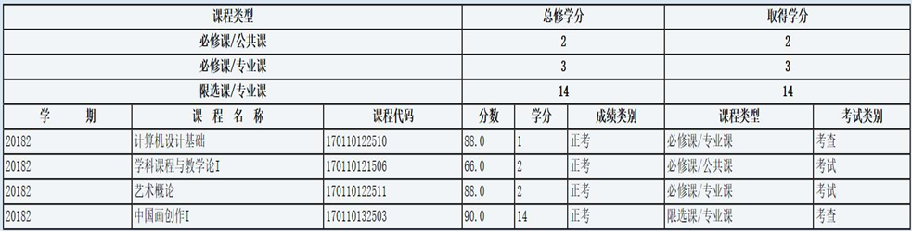

荣誉证书

